Сушеные морепродукты для поставки в Украину

CIF Одесса, Украина.
Фотографии сушеной рыбы | Продаем сушеную рыбу оптом: | Размер см/шт | Цена рыбы сушеной *, ($/кг) для 40-ка фут. контейнера | Цена рыбы сушеной *, ($/кг) для 20-ти фут.контейнера
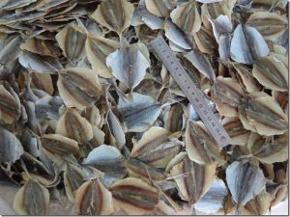 | Филе сушеного желтого полосатика  Dried yellow stripe trevally fillet | 5-7, 7-9 | 6,65 | 6,75
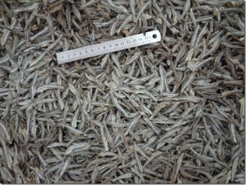 | Сушеный анчоус потрошенный  Anchovy headless gutted | 4-6, 5-7 | 4,1 | 4,2
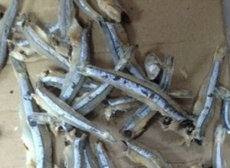 | Сушеный анчоус без головы (не потрошеный)  Anchovy headless (not gutted): | 4-6, 5-7 | нет на складе | нет на складе
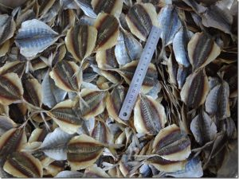 | Филе сушеной желтохвостой ставридки  Yellowtail scad fillet | 5-7, 7-9 | нет на складе | нет на складе
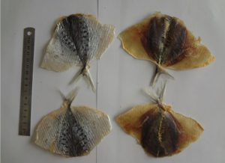 | Сушеная серебрянка большого размера, филе. Порезка бабочкой.  Large silver stripe butterfly fillet | 6-8/8-10/10-12 | нет на складе | нет на складе
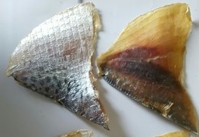 | Сушеная серебрянка большого размера, филе.  Large silver stripe fillet или dried salted jack mackerel | 6-8/8-10/10-12 | нет на складе | нет на складе
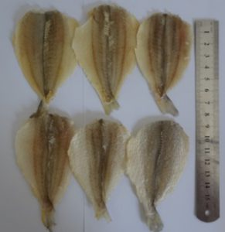 | Филе сушеного горбыля (ледяной спинки)  White croaker fillet | 5/7, 7/9 | нет на складе | нет на складе
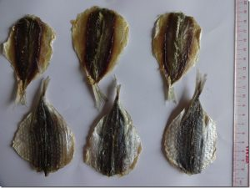 | Сушеная ставридка круглой формы, филе  Round scad fillet | 5-7/7-9 | 5.5 | 5.6
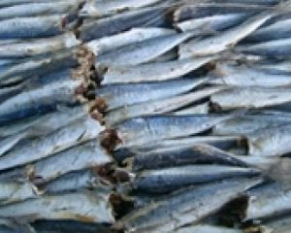 | Сушеная ставридка круглой формы без головы.  Round scad headless | 3-5 / 5-7/ 7-9 | нет на складе | нет на складе
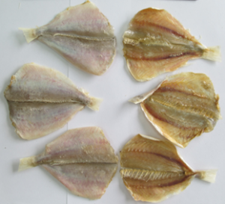 | Филе красноглазой ставридки  Dried Red Big Eye Scad fillet | 5-7/7-9 | 6.2 | 6.35
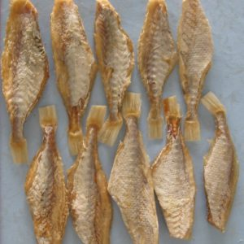 | Сушеная красноглазая ставридка без головы  Red big eye scad headless | 5-7/7-9 | 5.6 | 5.70
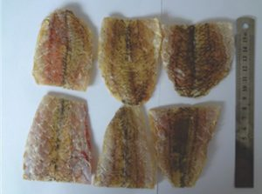 | Филе ящероголовой рыбки, порезка  Lizardfish fillet cut | 6-8/8-12  /12 + | 6.45 | 6.55
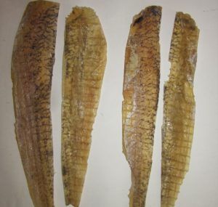 | Филе ящероголовой рыбки, без кожи  Dried salted Lizard fillet Skinless | 12 + | нет на складе | нет на складе
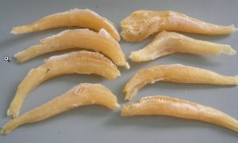 | Сушеная ящероголовая рыба целая без головы  Dried salted lizardfish whole headless | 6-12 / 12+ | нет на складе | нет на складе
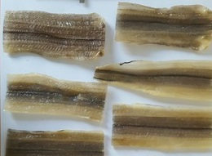 | Сушеный угорь, порезка  Conger eel fillet cut | 6-8/8-12  /12 + | нет на складе | нет на складе
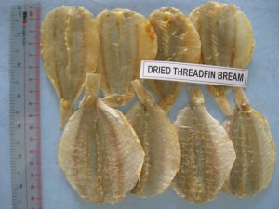 | Сушеный лещ (морской карась) подсоленый филе  Dried salted golden threadfin bream fillet | 5-7/7-9 | нет на складе | нет на складе
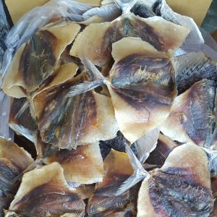 | Филе сушеного вомера, (рыба-полумесяц).  Dried Moonfish fillet | 5-7/7-9 | нет на складе | нет на складе
Фото см. в образцах. | DRIED TUNA STRAWS  Соломка сушеного тунца |  | нет на складе | нет на складе
«нет на складе» означает, что по состоянию на момент публикации для данной рыбки не сезон или все доступные объемы на конкретный вид законтрактованы.

